בס''ד
Видео-издание книги р. Шломо Ганцфрида

«Кицур Шулхан Арух»
Проект создания цикла учебных видео-фильмов

Санкт-Петербург
01/2011
(5771)

Содержание

«Кицур Шулхан Арух» 1
I. Резюме проекта 3
II. Конечный продукт. 4
III. План действий по реализации проекта 9
IV. Анализ рынка 11
V. Инициатива проекта и реализация 12

Резюме проекта

Видео-издание «Кицур Шулхан Арух» является проектом в области тематического образовательного учебного видео.
Проект состоит в создании циклов видео-фильмов о традициях иудаизма и законах еврейского образа жизни.

В полном объеме издание будет состоять из семи циклов:
1) Законы кашрута и еврейская трапеза. (1 час 30 мин.)
2) Законы Шабата (1 час 31 мин.)
3) Законы чистоты семейной жизни. (1 час 26 мин.)
4) Законы изучения Торы, святость Торы, тфилин, цицит и мезуза. (1 час 01 мин.)
5) День еврея и ежедневные молитвы. От пробуждения до отхода ко сну. (1 час 35 мин.)
6) Еврейский год. Все праздники и календарные даты. (2 часа 42 мин.)
7) Жизнь и образ жизни еврея. От рождения до законов траура. (1 час 50 мин.)

Полный хронометраж учебного видео в проекте около 12 часов.
Стоимость создания всех семи циклов 2 100 000 руб.

Успех проекта базируется на производстве качественного профессионального учебного видео, в доступной и наглядной форме показывающего на конкретных примерах порядок и нюансы исполнения заповедей иудаизма в соответствии с еврейским законом Галаха.

При избытке литературы самого разнообразного характера, посвященной соблюдению еврейских традиций, есть острый дефицит в адекватных мультимедийных материалах, помогающих разобраться в исполнении заповедей Торы на начальной стадии учебы.
Под «мультимедийностью» понимается профессиональное сочетание аудио, видеоряда, текста и изображений.
Именно такое сочетание дает наилучший обучающий эффект.
Многие вещи гораздо проще показать, чем описать в тексте.

Видео является самым доступным и убедительным средством для восприятия.
Взрослые люди, готовые начать соблюдать религиозные традиции, часто стесняются обращаться с вопросами об элементарных вещах в правилах исполнения заповедей действием. Видео-издание «Кицур Шулхан Арух» поможет таким евреям преодолеть "барьер невежественности".
Тому, кто хорошо знаком с религиозной традицией иудаизма и сам может выступать в роли учителя или наставника, цикл видео по книге «Кицур Шулхан Арух» окажет помощь в проведении занятий и обучении.

Конечный продукт.

Пример фильма http://shulchan-aruch.narod2.ru

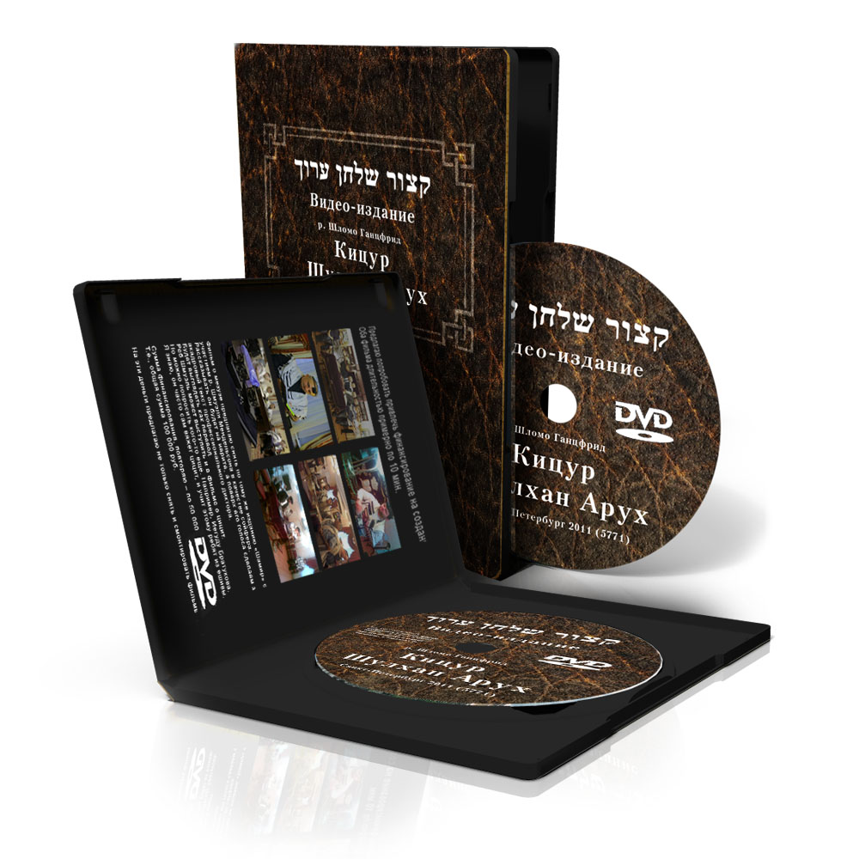

Содержание циклов и приблизительный хронометраж отдельных частей.

Первый цикл. Законы кашрута и ерейская трапеза.
1 часть (20 мин.)
Хала; Кашерование мяса; Кашерование печени; Окунание посуды в миквэ.
2 часть (22 мин.)
Пища, которую Тора запрещает; Нееврейский хлеб и молоко; Бишуль нохрим; Вино неевреев.
3 часть (24 мин.)
Еда и питье перед началом трапезы; Омовение рук перед едой; Благословение над хлебом и начало трапезы; Благословения над пищей во время трапезы; Поведение за столом.
4 часть (24 мин.)
Маим ахроним; Зимун; "Биркат гамазон"; Общие правила произнесения "благословений негенин"; "Творящий различные виды пищи"; Благословения над вином; "Плод дерева" и "плоды земли"; "По слову Которого возникло всё"; Очередность благословений; Главное и второстепенное; Нужно ли повторять одно и то же благословение?; Заключительное благословение; Наслаждение ароматом.
Общий хронометраж: 90 мин.
Стоимость создания: 250,000р.

Второй цикл. Законы Субботы.
1 часть (11 мин.)
Величие и святость субботы; Канун субботы; Субботние свечи
2 часть (18 мин.)
Молитвы в субботу и в праздники; "Кидуш" и субботние трапезы; Чтение Торы в субботу и в праздники; "Гафтара".
3 часть (21 мин.)
Некоторые из работ, запрещенных в субботу
4 часть (24 мин.)
"Субботние владения"; Эйрув хацерот; Эйрув тхуми; Пожар в субботу; Мытье в субботу; Мукцэ.
5 часть (17 мин)
Основание для запрещенного предмета; "Создавая субботу"; Уход за больными; Роженица; Окончание субботы.
Общий хронометраж: 91 мин.
Стоимость создания: 280,000р.

Третий цикл. Чистота семейной жизни.
1 часть (22 мин.)
"Плодитесь и размножайтесь"; Бракосочетание.
2 часть (20 мин.)
"Освящайте же себя и будте святы", "Руки ваши кровью наполнены", Исур йихуд.
3 часть (28 мин.)
Нида; Очищение ниды.
4 часть (16 мин.)
"И к жене во время отстранения ее в нечистоте ее не приближайся"; Невеста; Роженица.
Общий хронометраж: 86 мин.
Стоимость создания: 260,000р.

Четвертый цикл. Законы изучения Торы, еврейские книги, цицит, тфилин и мезуза.
1 часть (15 мин.)
Изучение Торы; Уважение к священным книгам; Святость синагоги.
2 часть (21 мин)
Цицит
3 часть (15 мин.)
Тфилин
4 часть (10 мин)
Мезуза
Общий хронометраж: 61 мин.
Стоимость создания: 180,000р.

Пятый цикл. День еврея. От пробуждения до отхода ко сну. Ежедневные молитвы.
1 часть (26 мин.)
Утреннее пробуждение; Омовение рук; Как одеваться; Поведение в туалете; Святость еврейского стана; Общие правила произнесения благословений; Утренние благословения.
2 часть (13 мин.)
Подготовка к молитве "Шахарит"; "Тфилат гашахар"; Общие правила произнесения "Кадиша"; "Миньян".
3 часть (33 мин.)
"Псукей дезимра"; "Шма"; "Шмонэ-эсрэ"; Изменения, вносимые в "Шмонэ-эсрэ" в зависимости от времени года; Повторение хазаном "Шмонэ-эсрэ"; Что делать тому, кто пропустил молитву; "Таханун".
4 часть (14 мин.)
Некоторые правила чтения Торы; О дефектах в свитке Торы; Заключительная часть молитвы "Шахарит"; "Кадиш ятом" .
5 часть (10 мин.)
"Минха"; "Маарив"; Прежде, чем лечь спать.
Общий хронометраж: 95 мин.
Стоимость создания: 290,000р.

Шестой цикл. Еврейский год. Праздники и календарные даты.
1 часть (9 мин.)
Значение новомесячья; "Яале веяво"; "Галель"; Освящение луны.
2 часть (21 мин.)
"Вот праздники Мои"; Некоторые работы, запрещенные в праздник.; Мукцэ в праздник; Второй день праздника за пределами Страны Израиля; Эйрув тавшилин.
Холь гамоэд . Несиат капаим.
3 часть (21 мин.)
Месяц нисан . Хамец. Кашерование посуды. Подготовка кухни к Песаху. Продажа хамеца. Бдикат хамец и биур хамец. Канун Песаха. Подготовка к "седеру".
4 часть (17 мин.)
Проведение "седера". Хамец в Песах. Последний день Песаха. От праздника Песах до праздника Шавуот. Шавуот.
5 часть (13 мин.)
Общественные посты. От Семнадцатого тамуза до Девятого ава. Канун Девятого ава. Девятое ава. Помнить о разрушении Храма.
6 часть (15 мин.)
Месяц элуль и канун Рош-Гашана. Рош-Гашана.
7 часть (19 мин.)
Десять дней раскаяния. Канун Йом-Кипура. Йом-Кипур.
8 часть (24 мин.)
Праздничный шалаш. Арбаа миним и нетилат лулав. Молитвы праздника Сукот.
9 часть (13 мин.)
Шмини-Ацерет и Симхат-Тора. Ханука.
10 часть (11 мин.)
Ту-Бишват и арба парашийот. Пурим.
Общий хронометраж: 162 мин.
Стоимость создания: 500,000р.

Седьмой цикл. Жизнь и образ жизнь еврея.
1 часть (23 мин.)
От рождения до получения имени. Выкуп первенца. О воспитании детей. Первая стрижка волос. Совершеннолетие. Почитание родителей. "И уважай старца".
2 часть (17 мин.)
Обязанность совершенствовать свой характер. Какие слова и поступки запрещает Тора. Все должно быть направлено на служение Всевышнему. Забота о своем здоровье. Цдака. И в радости....И в горе. Явления природы и замечательные встречи. Один благословляет за всех. Ошибки при произнесении благословений. Честность в торговых операциях. Честность во взаимоотношениях со всеми людьми. Можно ли торговать тем, что Тора нам самим запрещает? Запрет одалживать под проценты. Обеты и клятвы. Отправляясь в дорогу. Авода зара. Запрет колдовства и ворожбы. Запрещенные изображения. "3аконам их не следуйте". "Да не надевает мужчина женского платья". Запрет на зерно нового урожая. Орла. Килаим. Аннулирование долгов в седьмой год. Судопроизводство.
Запрет воровства и грабежа. Запрет причинять материальные убытки. Запрет наносить физический ущерб. Запрет причинять страдания живым существам.
3 часть (15 мин.)
"Я - Б-г, твой целитель". "Благословен судящий истинно".
4 часть (22 мин.)
Онен. Похороны. Похороны в праздник. "Ненавистников Твоих, Б-г, ненавижу я". "Да не осквернится прикосновением к умершим".
5 часть (20 мин.)
Шивъа. Утешение скорбящих. Шлошим и двенадцать месяцев.
6 часть (14 мин.)
Траур в субботу и в праздники. Йорцайт.
Общий хронометраж: 110 мин.
Стоимость создания: 340,000р.



План действий по реализации проекта

Проект находится в пилотной стадии.
Создан фильм об исполнении заповеди тфилин длительностью 15 мин.
Фильм доступен для просмотра в интернете.
http://shulchan-aruch.narod2.ru
Отзывы зрителей очень положительные.

Намечен следующий план дальнейшей реализации:

1) Создание пилотного цикла «Тфилин, Мезуза, Цицит» с тиражем 350 экз.
Первый, пробный цикл будет состоять из трех учебных фильмов об исполнении заповедей о тфилин, мезузе и цицит под эпиграфом р. М. бен Маймона (Рамбама): «Каждый, у кого есть тфилин на голове и на руке, цицит на одежде и мезуза при входе в дом, наверняка воздержится от греха».
В съемках будут принимать участие раввин и сойфер Шмуэль Мендельсон и директор Классической Петербургской Гимназии ешивы р. Иегуда Братуков.

Человек, давший средства на создание фильма, сможет разместить в начале фильма мемориальные заставки с текстом «Посвящается памяти…» и фотографией в начале и в конце фильма.
Полный бюджет создания пилотного цикла и изготовления тиража, включая упаковку, печать на диске и полиграфию 100 000 руб.
Изготовление и распространение пилотного тиража даст возможность уточнить многие нюансы работы с контентом, форму подачи и правильно расставить акценты.

2) Создание одного из полных циклов учебного видео.
Для финансирования будет предложен один из двух циклов:

1. «Законы кашрута и еврейская трапеза»
Общий хронометраж ~ 80 мин.
Бюджет 250 000 руб.,
Срок реализации либо 1.5 месяца
Данный цикл может быть реализован как контекстная медиа реклама кошерного ресторана.

2. «Еврейский год. Все праздники и календарные даты»
Общий хронометраж ~ 162 мин.
Бюджет 500 000 руб.,
Реализация проекта в течении года. По мере создания фильмы, посвященные отдельным праздникам будут публиковаться и продвигаться в Интернете.
Возможно размещение мемориальных заставок с и фотографией в начале и в конце фильмов.

3) Формирование полного бюджета и создание всех циклов проекта

Стоимость видео-производства рассчитывается из кратности объема видео к одной части смонтированного материала длительностью 10 мин., исходя из указанного бюджета

Работы | Ед. измерения | Стоимость | Кол-во | Сумма
Сценарий, режисура, project management | /в день | 2,000.0р. | 5 | 10,000.0р.
Редактор | /в день | 1000.0р. | 2 | 2,000.0р.
Консультации раввина | /в день | 1,500.0р. | 1 | 1,500.0р.
Аренда камеры (цифровая HD, штатив, звук) и работа оператора | смена | 6,000.0р. | 1 | 6,000.0р.
Аренда профессионального свет. оборудования | смена | 1,500.0р. | 1 | 1,500.0р.
монтаж | смена | 5,000.0р. | 1 | 5,000.0р.
Закадровый текст | страница | 1,000.0р. | 4 | 4,000.0р.
Транспорт и накладные | - | 1,000.0р. | 1 | 1,000.0р.
Итог: |  |  |  | 31,000.0р.

4) По завершению создания отдельных циклов тиражи видео-издания можно распространять в странах СНГ среди посланников Любавичевского Ребе, среди русскоязычных евреев Израиля, США и Европы, в общинах Москвы, Петербурга, Днепропетровска.

Стоимость тиража:
 | Ед. измерения | Стоимость | Кол-во | сумма
Тираж | экземпляр | 67.5р. | 1000 | 67,500.0р.
DVD+запись+наклейка | экземпляр | 37.4р.
DVD Box | экземпляр | 9.0р.
Вкладка в DVD Box | экземпляр | 16.6р.
Целлофанирование | экземпляр | 3.0р.
Сгиб и укладка полиграфии  (простая) | экземпляр | 1.5р.
Итог: |  |  |  | 67,500.0р.

5) Фильмы будут также распространяться в цифровом виде в интернете в социальных сетях «ВКонтакте», «Facebook», «LiveJournal», «МойМир» (Mail.ru) и на сайтах посещаемых еврейских ресурсов.

В интернете бизнес модель распространения может быть основана на принципе «threshold pledge system» - бесплатный доступ к контенту с предложением делать добровольные взносы в пользу издателя. Для данного проекта это может быть очень эффективная модель распространения, приносящая дополнительные доходы.

6) При публикации в видео в Интернете и при издании на DVD будет возможность представить размещение прямой рекламы еврейских бизнесов (рестораны, финансовая сфера, путешествия и т.д.)

7) Есть дополнительные перспективы у проекта в связи с тем, что такого видео нет ни на иврите, ни на английском, ни на других иностранных языках.
Можно спланировать, подготовить и издать переводы учебного видео «Кицур Шулхан Арух» на другие языки и превратить этот проект в международный издательский мультимедийный проект, который принесет осязаемую пользу всему еврейству.

Анализ рынка

Потенциальными конечным потребителями лицензионных DVD с учебными видео-фильмами являются многие евреи, возвращающиеся к исполнению религиозных заповедей.

По данным статистики в настоящее время в РФ, странах СНГ, Израиле, Европе, Америке, Австралии насчитывается около 4 млн. русскоговорящих евреев.
Аудиторией проекта являются взрослые люди старше 20-25 лет. Таким образом, потенциальная целевая аудитория проекта с демографическим ограничением насчитывает около 3 млн. чел.
Из этого числа, по данным опросов интерес к религиозной жизни и исполнению заповедей испытывают порядка 18-20%.
Получаем цифру потенциальной целевой аудитории- 600 000 человек.
В результате маркетинговых и рекламных усилий о наличие видео-издания «Кицур Шулхан Арух» можно проинформировать 20-25% целевой аудитории проекта. При прогнозе конверсии потенциальных покупателей 5%, мы получим порядка 5000-6000 покупателей.

Отпускная цена одного диска 450 руб. (~ $15)
Цена полного издания из 7 дисков до 2500 руб.(~$85-$100)

Отталкиваемся от того, что в среднем заинтересованный потенциальный покупатель приобретет 3-4 диска DVD, мы можем, при самых сдержанных прогнозах, обозначить потенциальный объем рынка для данного продукта на меньше 10 000 000 руб. (~$330 000)

Если говорить о русскоязычной аудитории, то продвигать данный продукт могут Посланники Хабад в странах СНГ, можно распространять через религиозные еврейские школы, в рамках различных общинных мероприятий.

Есть дополнительные перспективы у проекта в связи с тем, что такого видео нет ни на иврите, ни на английском. В перспективе можно подготовить и издать переводы учебного видео «Кицур Шулхан Арух» и превратить это в международный проект, который принесет осязаемую пользу всему еврейству.

Инициатива проекта и реализация

Инициатором и руководителем реализации проекта является Александр Дайманд.

E-mail: alexander@daymand.com
Мобильный телефон: +7 (921) 995-27-83

А. Дайманд специалист в области контентных медиа-проектов с опытом работы в этой области более 15 лет.
Член Международной Ассоциации Изобразительных Искусств - АИАП (ЮНЕСКО)

Продюсер нескольких многопользовательских игровых интернет-проектов.

Александр Дайманд работал в области телевизионной рекламы и видео производства (ГТК СПб 11 канал "Русское Видео"). Спродюсировал ряд рейтинговых образовательных и рекламно-информационных телевизионных программ.
Грантополучатель фонда Дж. Сороса (1997) и фонда «Евразия» (1996)
Поощрен рядом персональных премий, в том числе "La Cite Internationale des Arts in Paris" (1994) и Премией Визуальной секции Национального комитета Искусства и Культуры г-ва Израиль (1992), лауреат и победитель всероссийских отраслевых конкурсов ("Аниграф. Контент-98", "Золотая Сеть-2000", «Золотой Сайт»-2005, -2006)

Идея видео-издания «Кицур Шулхан Арух» получила одобрение Главного раввина С.-Петеребурга Менахема-Мендела Певзнера.
Проект активно поддержан общиной Синагоги «На Тверской» и ее руководителем Яковом Пичхадзе.
В качестве консультанта и куратора по вопросам Галахи и религиозных еврейских традиций в проекте принимает участие ректор Петербургской Раввинской Академии р. Хаим Толочинский и другие раввины Петербургской религиозной Общины.

